|  |  |  |
| --- | --- | --- |
| ISAE-LOGO.png  **ISAE UNIVERSIDAD** | SISTEMA DE INFORMACIÓN  UNIDAD TÉCNICA DE EVALUACIÓN  **Programa de Educación Inclusiva en**  **ISAE UNIVERSIDAD.** | SI-UTE |
| Páginas 61 |
| Fecha  30-9-2017 |

**CONTENIDO**

1. NOMBRE DE LA ACTIVIDAD
2. OBJETIVOS
3. FECHA
4. LUGAR
5. RESPONSABLES
6. PARTICIPANTES
7. ESPECTATIVAS INICIALES
8. LOGROS FINALES.
9. EVIDENCIAS DE LA ACTIVIDAD

|  |  |  |
| --- | --- | --- |
| ISAE-LOGO.png  **ISAE UNIVERSIDAD** | SISTEMA DE INFORMACIÓN  UNIDAD TÉCNICA DE EVALUACIÓN  **Programa de Educación Inclusiva en**  **ISAE UNIVERSIDAD.** | Código SI-UTE |
| Páginas 61 |
| Fecha  30-9-2017 |

**1. NOMBRE DE LA ACTIVIDAD**

La actividad se denomina:

**Accesibilidad física en dependencias universitarias fase diagnóstica**

**en ISAE Universidad.**

|  |  |  |
| --- | --- | --- |
| ISAE-LOGO.png  **ISAE UNIVERSIDAD** | SISTEMA DE INFORMACIÓN  UNIDAD TÉCNICA DE EVALUACIÓN  **Programa de Educación Inclusiva en**  **ISAE UNIVERSIDAD.** | SI-UTE |
| Páginas 61 |
| Fecha  30-9-2017 |

**2. OBJETIVOS**

**2.1 GENERAL.**

Conocer la cantidad exacta de estudiantes, profesores, colaboradores que tengan algún tipo de discapacidad en todas las sedes de Isae Universidad

Atender las necesidades de facilidad de accesibilidad a las personas con discapacidad que estudien en Isae Universidad,sede Panamá**.**

Mejorar el proceso de admisión para los ingresos de personas con discapacidad en Isae Universidad.

**2.2 OBJETIVOS ESPECÍFICOS.**

2.2.1 Identificar la población estudiantil de docentes o colaboradores presentan algún tipo de condición especial con discapacidad para establecer planes de acción a tomar en todas las sedes.

2.2.2. Mejorar las instalaciones en sede Panamá como primera instancia para acondicionar bien las facilidades a las personas con discapacidad.

2.2.3 Elaborar un borrador con los lineamientos metodológicos de educación inclusiva en ISAE Universidad.

|  |  |  |
| --- | --- | --- |
| ISAE-LOGO.png  **ISAE UNIVERSIDAD** | SISTEMA DE INFORMACIÓN  UNIDAD TÉCNICA DE EVALUACIÓN  **Programa de Educación Inclusiva en**  **ISAE UNIVERSIDAD.** | SI-UTE |
| Páginas 61 |
| Fecha  30-9-2017 |

**3.1 Actividades:**

A. Elaboración de censo por sede para estimar población y conocer las diferentes condiciones.

B. Verificar la accesibilidad en los estacionamientos y que estos espacios estén debidamente identificados.

C. Se habilitaron en 7 pisos del edificio nuevo los servicios sanitarios destinados a personas con discapacidad y/o movilidad reducida y se ubicaron sus respectivos símbolos en las puertas que indican accesibilidad.

D. Permanente comunicación con la Lcda. Margarita Pacheco Jefa de enlace interinstitucional Secretaría Nacional de Discapacidad, constante comunicación telefónica y por correo electrónico con el teniente coronel Raúl Echeverría M. del cuerpo de bomberos de Panamá para recibir orientación sobre temas de discapacitados.

E. se envió nota con algunas sugerencias a la vicerrectora de administración Lic. Xiomara knopf, para mejorar algunos aspectos en cuanto a accesibilidad en los baños y estacionamientos.

F. se envió correo solicitando se mejorar la condición a un docente de sede reubicando el reloj de marcación para mejor accesibilidad.

G. habilitación del software NVDA. en más equipos ubicados en la biblioteca Consultorio jurídico.

H. Elaboración de mural el 3 de diciembre alusivo al día internacional de las personas con discapacidad

I. Difusión por medio de circuito cerrado en todas las sedes durante el mes de diciembre de presentación sobre los derechos iguales para todos, conciencia ciudadana, tips para ofrecer ayudas a personas con discapacidad y sugerencias en general.

J. Visita a sede de Penonomé para evaluar las condiciones en cuanto a accesibilidad de esta sede.

k. Asistencias a eventos de CONADIS Y SENADIS para estar en constante actualización en relación a la legislación actual.

l. Toma de evidencias (fotos) en las diferentes sedes para documentar los cambios o avances en cuanto a accesibilidad a las instalaciones para las personas con discapacidad.

M. Elaboración de borrador con los lineamientos metodológicos de educación inclusiva en ISAE Universidad para pasar a aprobación al consejo académico.

|  |  |  |
| --- | --- | --- |
| ISAE-LOGO.png  **ISAE UNIVERSIDAD** | SISTEMA DE INFORMACIÓN  **Programa de Educación Inclusiva en**  **ISAE UNIVERSIDAD.** | SI-UTE |
| Páginas 61 |
| Fecha  30-9-2017 |

**4. RESPONSABLES**

5.1 Los responsables de la actividad son los siguientes:

Coordinadora de turismo y Director Académico.

**5. PARTICIPANTES**

Mgter. René Atención Director Académico.

Mgter. Linabell Graell coordinadora de Turismo.

|  |  |  |
| --- | --- | --- |
| ISAE-LOGO.png  **ISAE UNIVERSIDAD** | SISTEMA DE INFORMACIÓN  UNIDAD TÉCNICA DE EVALUACIÓN  **Programa de Educación Inclusiva en**  **ISAE UNIVERSIDAD.** | SI-UTE |
| Páginas 61 |
| Fecha  30-9-2017 |

**6. EXPECTATIVAS DE LA ACTIVIDAD**

Con el propósito de crear conciencia a todos los niveles de la organización se estableció un seguimiento al plan de mejoramiento institucional ya diseñado en 2015, en materia de la accesibilidad a las personas con discapacidad para que ordenadamente podamos ver avances significativos a partir de la fecha en sede central por motivos de la mudanza al edificio nuevo. Luego nos extendernos a las otras sedes. Se pretende apoyar a las personas con discapacidad y que se brinde un adecuado proceso de enseñanza-aprendizaje.

Para esto se utilizó el libro de leyes y decretos sobre los derechos de las personas con discapacidad (políticas de inclusión social de las personas con discapacidad) capítulo II Y IV (acceso a educación y a los espacios físicos).

Mejorar el proceso de admisión de las personas con discapacidad para tener un buen control y así dar el seguimiento adecuado a estos estudiantes.

|  |  |  |
| --- | --- | --- |
| ISAE-LOGO.png  **ISAE UNIVERSIDAD** | SISTEMA DE INFORMACIÓN  UNIDAD TÉCNICA DE EVALUACIÓN  **Programa de Educación Inclusiva en**  **ISAE UNIVERSIDAD.** | SI-UTE |
| Páginas 61 |
| Fecha  30-9-2017 |

**8. LOGROS FINALES:**

En la revisión de las instalaciones de sede Panamá y Penonomé encontramos que la disposición de los espacios de estacionamientos que debe tener el edificio según la cantidad de estacionamientos en total con que cuenta la sede es insuficiente en sede Panamá. Sede Penonomé está bien. Se envió carta informado de esto a la Vice rectora de Administración y finanzas para que se hagan los correctivos.

Se revisaron las instalaciones de los sanitarios para personas con discapacidad y se determinó que la adecuación en cuanto a accesibilidad y/o movilidad están bien, pero se necesitan adecuar los lavamanos con la altura y especificaciones de la ley.

El censo realizado demuestra que la población con discapacidad a diciembre 2017 es de 16 personas a nivel nacional. Esto nos permite armar una estrategia de seguimiento por sede para el 2017.

Se elaboró el borrador de con los lineamientos metodológicos de educación inclusiva en ISAE Universidad para pasar a aprobación al consejo académico.

Se inició la Concientización y sensibilización a los administrativos, docentes y estudiantes mediante información por circuito de televisión de cómo podemos ayudar a las personas con discapacidad para lograr un inclusión sin distinción.

Actualización de las pc con el programa para invidentes con un total de cuatro en la biblioteca y una en el consultorio jurídico.

|  |  |  |
| --- | --- | --- |
| ISAE-LOGO.png  **ISAE UNIVERSIDAD** | SISTEMA DE INFORMACIÓN  UNIDAD TÉCNICA DE EVALUACIÓN  **Programa de Educación Inclusiva en**  **ISAE UNIVERSIDAD.** | SI-UTE |
| Páginas 61 |
| Fecha  30-9-2017 |

**Conclusión**

El plan de mejoramiento institucional de ISAE Universidad que como institución educativa se preocupa por brindar las mismas oportunidades a todos los estudiantes, docentes y profesores que tengan alguna condición especial va en avance poco a poco.

A nivel superior la educación inclusiva hoy día ofrece una educación integral y de calidad a todos los estudiantes independientemente de sus características personales para que puedan desarrollar al máximo su potencial personal, en ISAE Universidad le brindamos la oportunidad de ingresar a nuestra institución educativa y tener un seguimiento personalizado ofreciéndoles un apoyo continuo con el docente sin alejarnos de la normativas establecidas por la legislación vigente.

**ANEXOS**

|  |  |  |
| --- | --- | --- |
| ISAE-LOGO.png  **ISAE UNIVERSIDAD** | SISTEMA DE INFORMACIÓN  UNIDAD TÉCNICA DE EVALUACIÓN  **Programa de Educación Inclusiva en**  **ISAE UNIVERSIDAD.** | SI-UTE |
| Páginas 61 |
| Fecha  30-9-2017 |

**ELEMENTOS COMPLEMENTARIOS DE LAS ACTIVIDADES REALIZADAS**

**Estacionamiento entrada principal.**

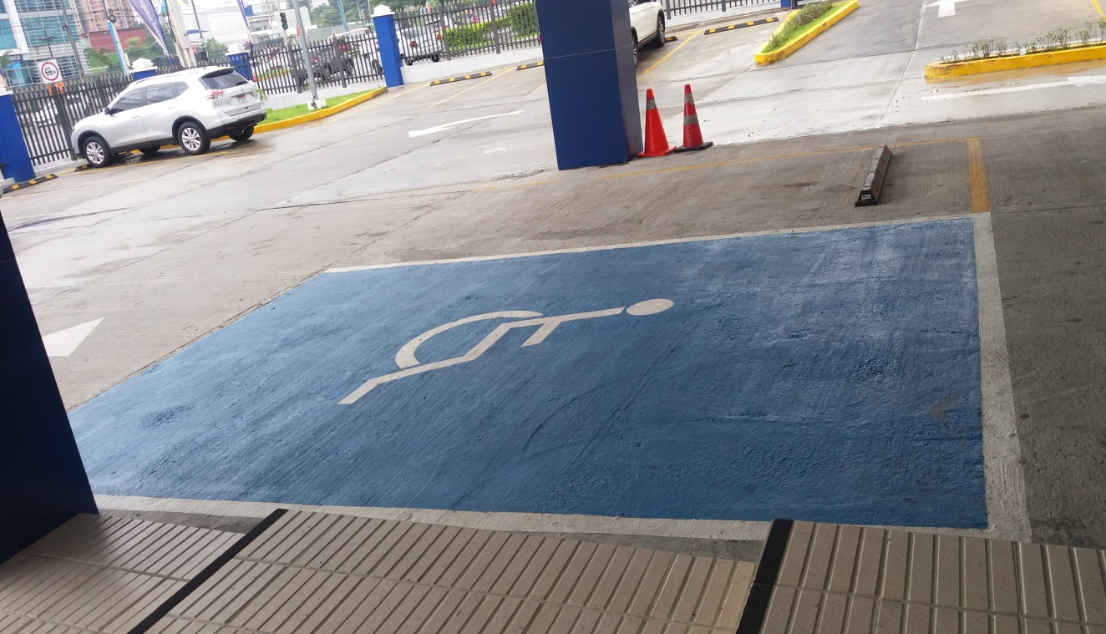

|  |  |  |
| --- | --- | --- |
| ISAE-LOGO.png  **ISAE UNIVERSIDAD** | SISTEMA DE INFORMACIÓN  UNIDAD TÉCNICA DE EVALUACIÓN  **Programa de Educación Inclusiva en**  **ISAE UNIVERSIDAD.** | SI-UTE |
| Páginas 61 |
| Fecha  30-9-2017 |

Sanitarios para discapacitados con sus respectivos rótulos.

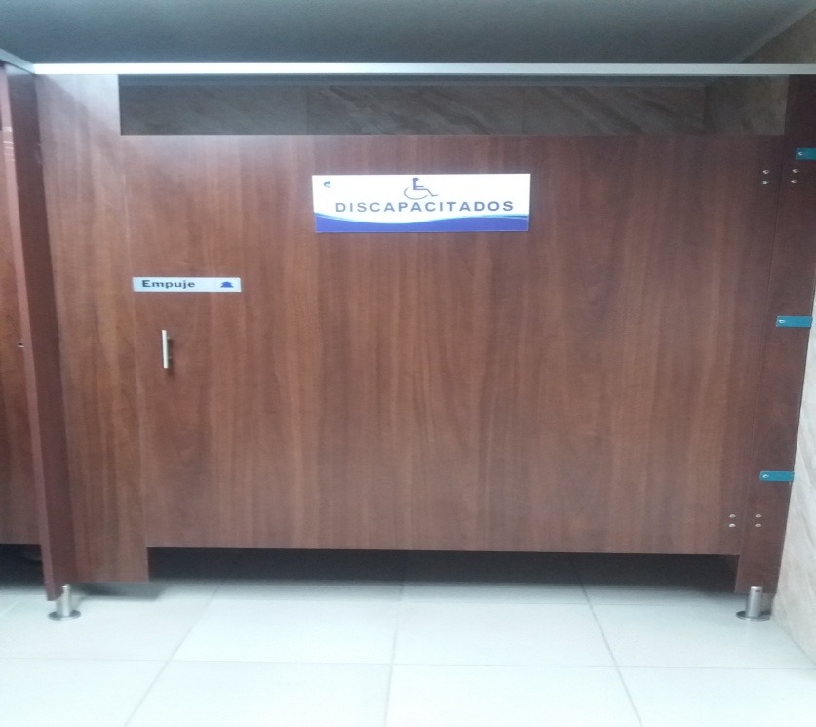

Espaciosos para mejor accesibilidad y/o movilidad.

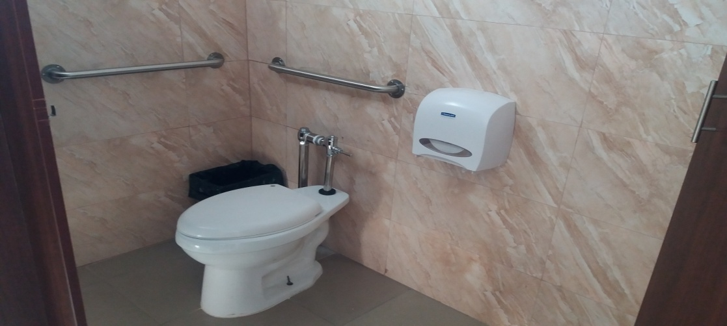

|  |  |  |
| --- | --- | --- |
| ISAE-LOGO.png  **ISAE UNIVERSIDAD** | SISTEMA DE INFORMACIÓN  UNIDADTÉCNICA DE EVALUACIÓN  **Programa de Educación Inclusiva en**  **ISAE UNIVERSIDAD..** | SI-UTE |
| Páginas 61 |
| Fecha  30-9-2017 |

Libro utilizado para conocer aspectos de la ley.

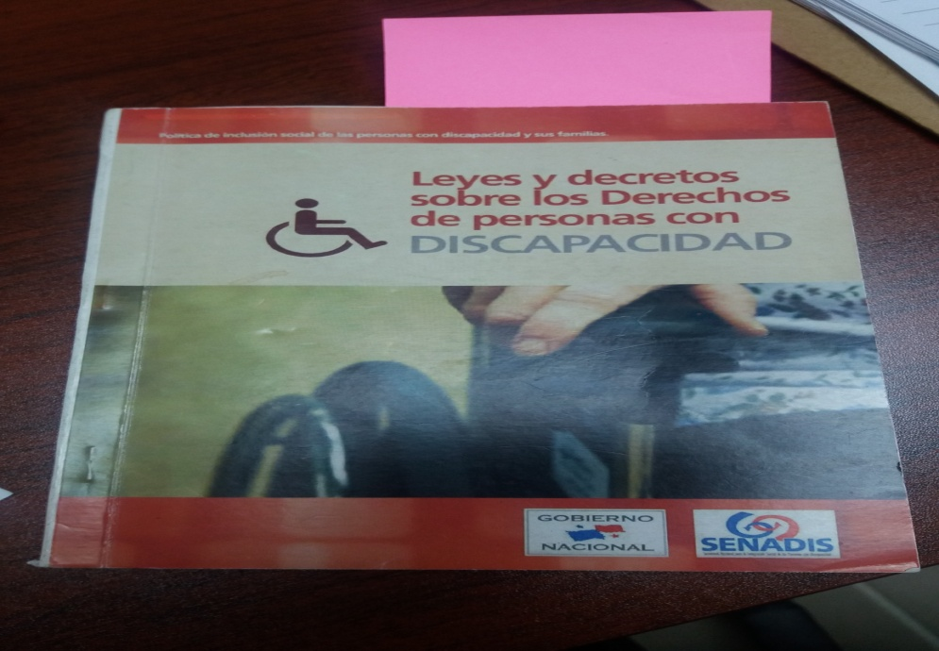

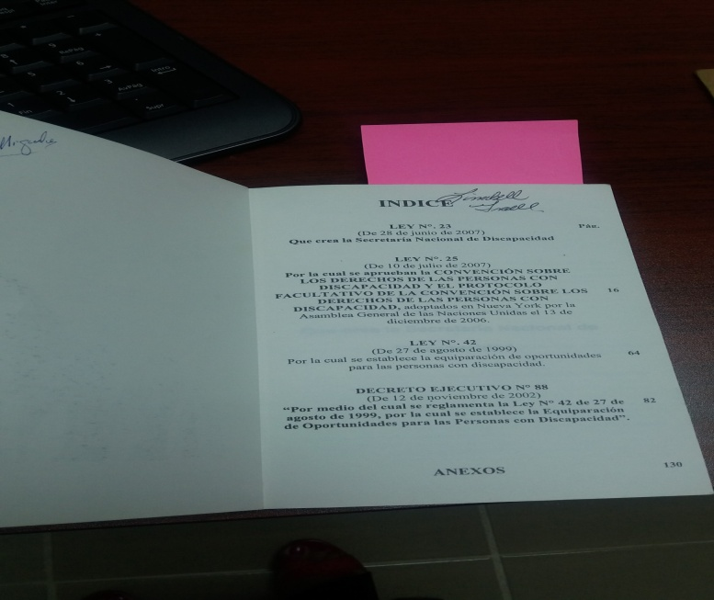

|  |  |  |
| --- | --- | --- |
| ISAE-LOGO.png  **ISAE UNIVERSIDAD** | SISTEMA DE INFORMACIÓN  UNIDADTÉCNICA DE EVALUACIÓN  **Programa de Educación Inclusiva en**  **ISAE UNIVERSIDAD.** | SI-UTE |
| Páginas 61 |
| Fecha  30-9-2017 |

Comunicación e invitación a actividades de Senadis y Conadis.

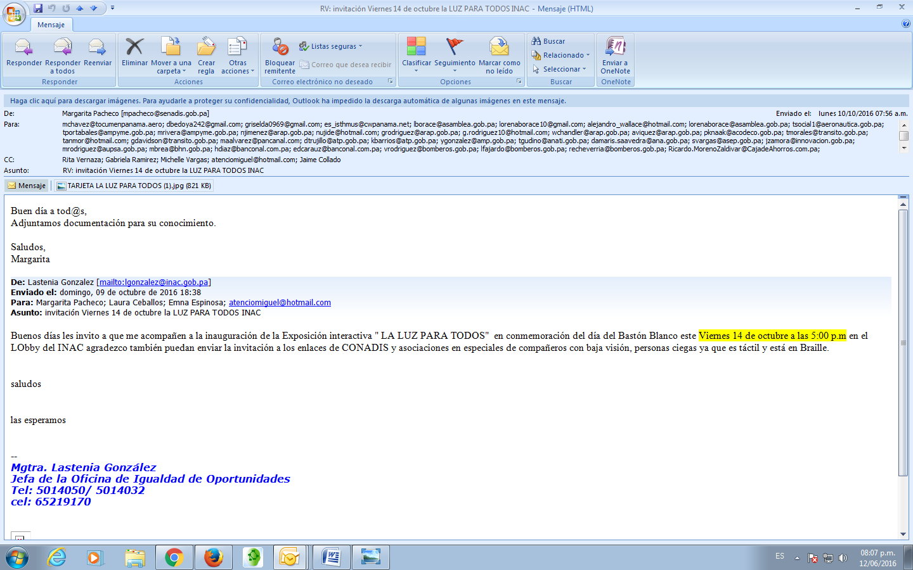

|  |  |  |
| --- | --- | --- |
| ISAE-LOGO.png  **ISAE UNIVERSIDAD** | SISTEMA DE INFORMACIÓN  UNIDADTÉCNICA DE EVALUACIÓN  **Programa de Educación Inclusiva en**  **ISAE UNIVERSIDAD.** | SI-UTE |
| Páginas 61 |
| Fecha  30-9-2017 |

Notas de nvitaciones a reuniones con SENADIS y otras organizaciones.

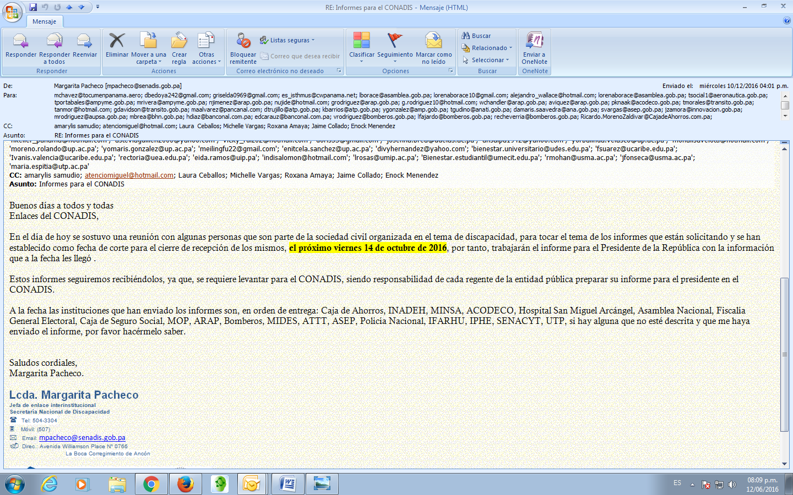

|  |  |  |
| --- | --- | --- |
| ISAE-LOGO.png  **ISAE UNIVERSIDAD** | SISTEMA DE INFORMACIÓN  UNIDADTÉCNICA DE EVALUACIÓN  **Programa de Educación Inclusiva en**  **ISAE UNIVERSIDAD.** | SI-UTE |
| Páginas 61 |
| Fecha  30-9-2017 |

Comunicación con el cuerpo de bomberos de Panamá, teniente coronel Raúl Echeverria.

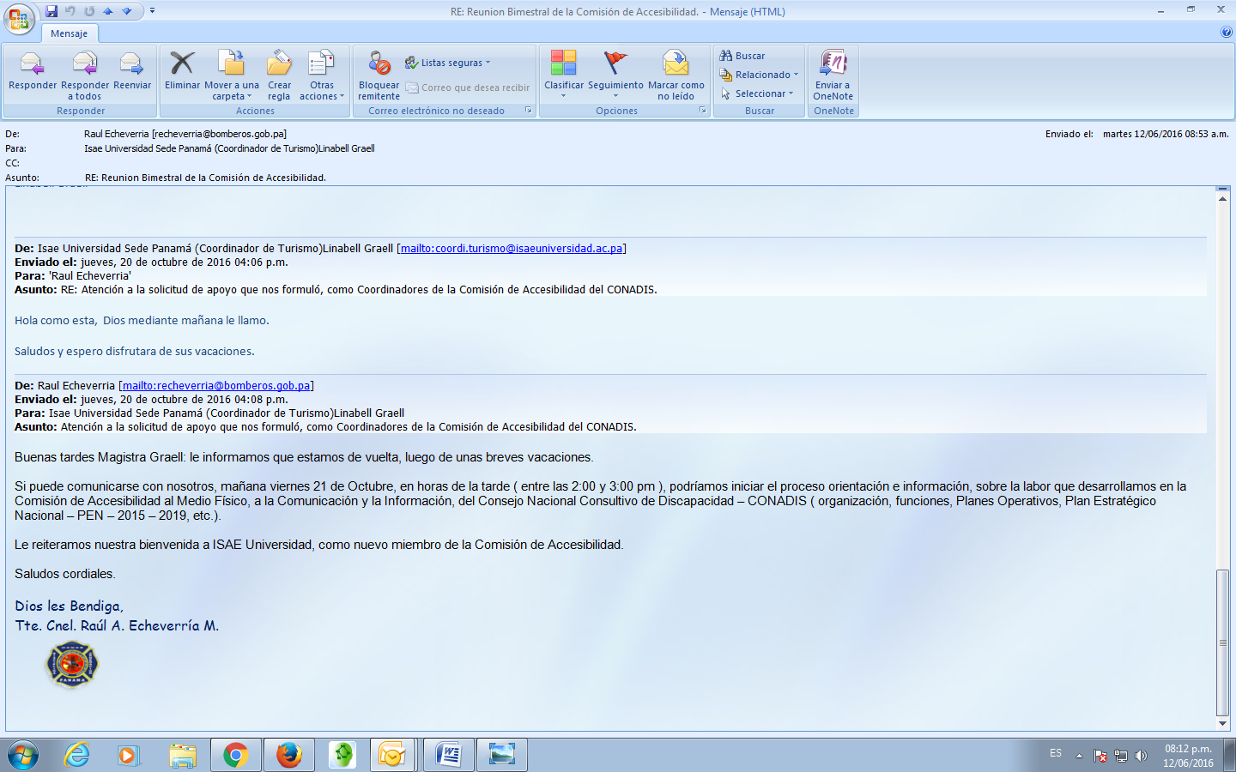

|  |  |  |
| --- | --- | --- |
| ISAE-LOGO.png  **ISAE UNIVERSIDAD** | SISTEMA DE INFORMACIÓN  UNIDADTÉCNICA DE EVALUACIÓN  **Programa de Educación Inclusiva en**  **ISAE UNIVERSIDAD.** | SI-UTE |
| Páginas 61 |
| Fecha  30-9-2017 |

.

Correo enviado a las autoridades y personal de tecnología informando sobre la ubicación no estrategia del reloj de marcación en sede Santiago ya que contamos con un docente discapacitado.

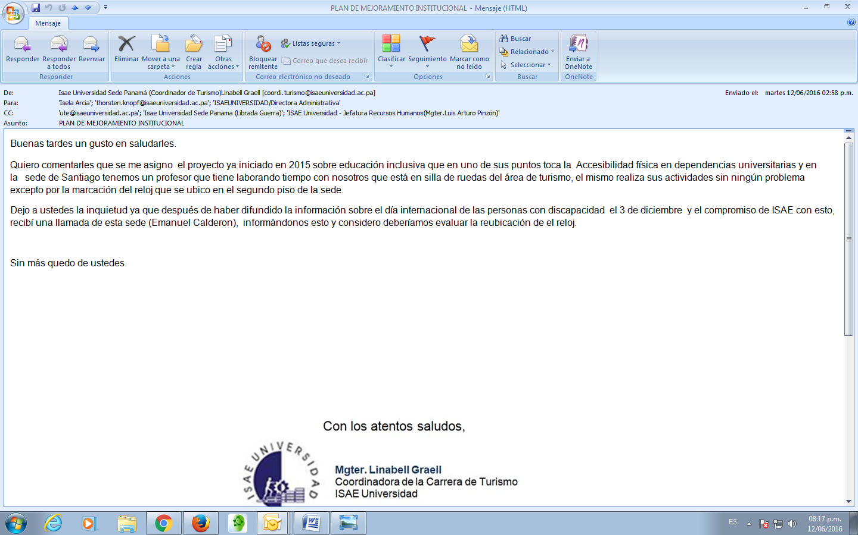

|  |  |  |
| --- | --- | --- |
| ISAE-LOGO.png  **ISAE UNIVERSIDAD** | SISTEMA DE INFORMACIÓN  UNIDADTÉCNICA DE EVALUACIÓN  **Programa de Educación Inclusiva en**  **ISAE UNIVERSIDAD.** | SI-UTE |
| Páginas 61 |
| Fecha  30-9-2017 |

**Respuesta de correo enviado por parte de la Dra. Librada Guerra, movilidad de reloj como recibido.**

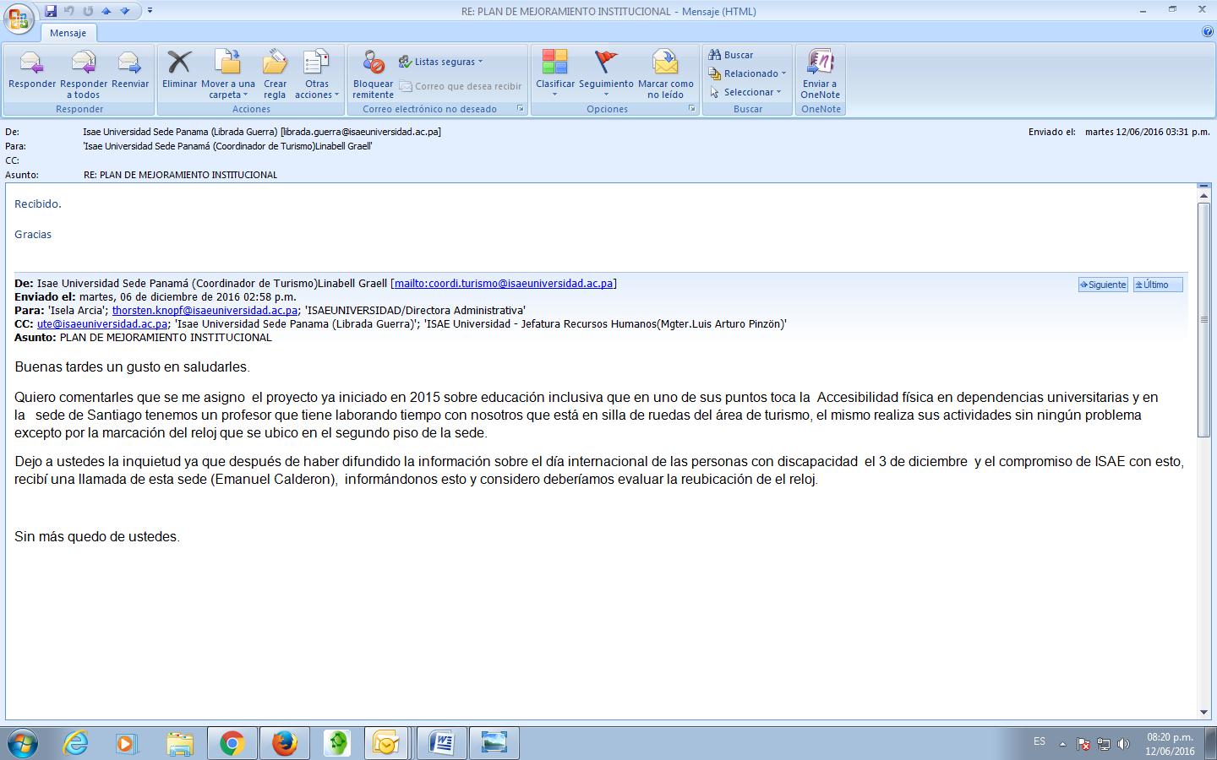

|  |  |  |
| --- | --- | --- |
| ISAE-LOGO.png  **ISAE UNIVERSIDAD** | SISTEMA DE INFORMACIÓN  UNIDADTÉCNICA DE EVALUACIÓN  **Programa de Educación Inclusiva en**  **ISAE UNIVERSIDAD.** | SI-UTE |
| Páginas 61 |
| Fecha  30-9-2017 |

**Censo realizado en sedes de ISAE a nivel nacional, diciembre 2016**.

|  |  |  |  |  |  |  |
| --- | --- | --- | --- | --- | --- | --- |
| ISAE-LOGO.png |  | **POR UNA EDUCACIÓN INCLUSIVA** | | | |  |
| **CEDULA** | **NOMBRE** | **EDAD** | **DISCPACIDAD** | **PARTICIPACION** | **CARRERA** | **SEDE** |
| 7-709-7 | AGUSTIN ABEL, BARRIOS CARDENAS | 23 | AUDITIVA | ESTUDIANTE | CONTABILIDAD | CHITRE. |
| 8-744-13 | GILBERTO COVER | 34 | PERDIDA DE VISON PROGESIVA | ESTUDIANTE | DERECHO | PANAMA |
| 8-890-1495 | VICTOR ANTONIO CRUZ | 22 | MOTORA | ESTUDIANTE | TEC. INFORMATICA | PANAMA |
| 5-706-161 | NIDIA AVILA | 29 | FISICA | ESTUDIANTE | PROF. EDUC. MEDIA | METETI |
| 8-904-2495 | VALERY SANTOYA | 21 | AUDITIVA | ESTUDIANTE | TURISMO | METETI |
| 5-715-1022 | JORGE BERRUGATE | 22 | AUDITIVA Y VISUAL | ESTUDIANTE | PORF. EDUC. PRIM. | METETI |
| 9-198-441 | JUAN MANUEL CALDERÓN C. | 43 | FISICA | PROFESOR | TURISMO | SANTIAGO |
| 2-739-1102 | LILIAN MORALES | 19 | VISUAL | ESTUDIANTE | LIC. PREESCOLA | PENONOME |
| 2-736-1859 | LOURDES GUEVARA | 20 | MOTORA | ESTUDIANTE | LIC. PREESCOLA | PENONOME |
| 2-756-1464 | ESTAFANY ARROCHA | 21 | SINCOMPS POR DISAUTONOMIAS | ESTUDIANTE | TE. TURISMO | PENONOME |
| 2-715-2219 | ELIECER GIL | 31 | MOTORA | ESTUDIANTE | INGLES | PENONOME |
| 9-743-1949 | JUAN CARLOS GONZALEZ | 22 | VISUAL | ESTUDIANTE | CONTABILIAD | PENONOME |
| 2-738-7771 | RITA QUIROZ | 20 | ROTULA Y AFECCIONES EN EL NERVIO SIATICO | ESTUDIANTE | DERECHO | PENONOME |
| 2-734-436 | LEONEL MORAN | 22 | VISULA | ESTUDIANTE | TEC. INFORMATICA | PENONOME |
| 3-73-1930 | MARIA LEE | *57* | CERVICAL | ESTUDIANTE | DOCENCIA SUPERIOR | CHORRERA |
| 8-379-862 | JEAN PIERE LABATID | *49* | ELEFANTITIS | ESTUDIANTE | CONTABILIDAD | CHORRERA |

|  |
| --- |
|  |

|  |  |  |
| --- | --- | --- |
| ISAE-LOGO.png  **ISAE UNIVERSIDAD** | SISTEMA DE INFORMACIÓN  UNIDADTÉCNICA DE EVALUACIÓN  **Programa de Educación Inclusiva en**  **ISAE UNIVERSIDAD.** | SI-UTE |
| Páginas 61 |
| Fecha  30-9-2017 |

**Equipos que cuentan con el software para invidentes. Debidamente identificados en total son 4 en biblioteca piso 5, 1 en consultorio jurídico, planta baja.**

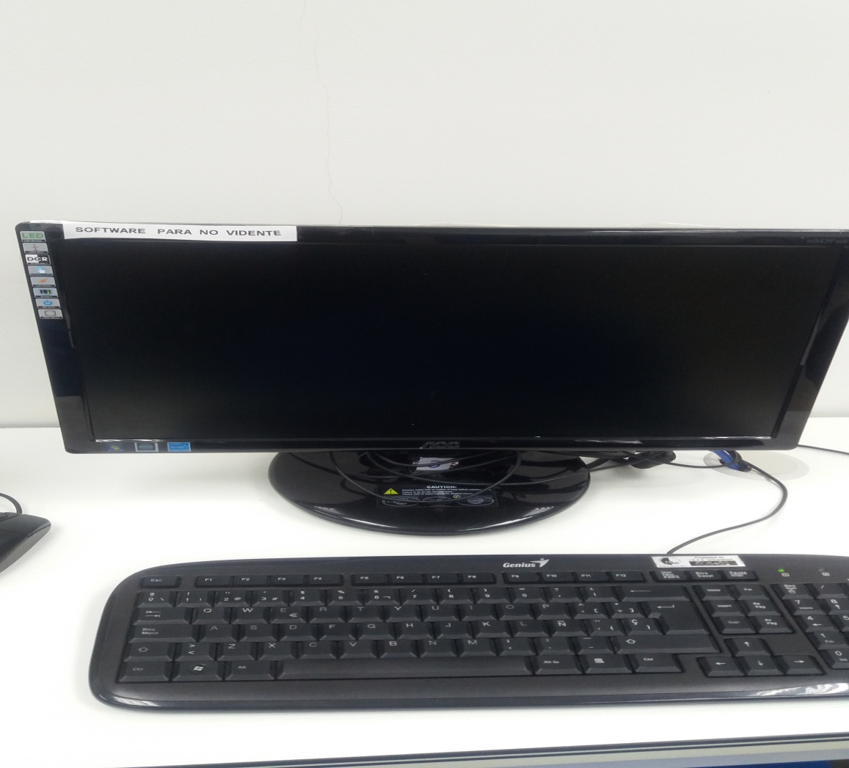

|  |  |  |
| --- | --- | --- |
| ISAE-LOGO.png  **ISAE UNIVERSIDAD** | SISTEMA DE INFORMACIÓN  UNIDADTÉCNICA DE EVALUACIÓN  **Programa de Educación Inclusiva en**  **ISAE UNIVERSIDAD.** | SI-UTE |
| Páginas 61 |
| Fecha  30-9-2017 |

**Equipos que cuentan con el software para invidentes.**

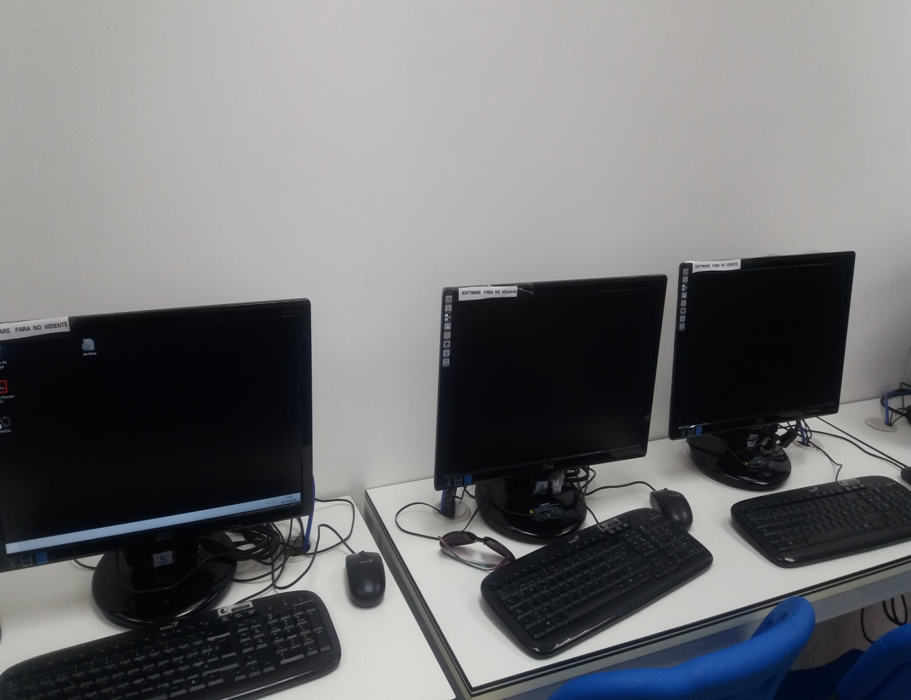

|  |  |  |
| --- | --- | --- |
| ISAE-LOGO.png  **ISAE UNIVERSIDAD** | SISTEMA DE INFORMACIÓN  UNIDADTÉCNICA DE EVALUACIÓN  **Programa de Educación Inclusiva en**  **ISAE UNIVERSIDAD.** | SI-UTE |
| Páginas 61 |
| Fecha  30-9-2017 |

**Elaboración de mural piso 4to.**

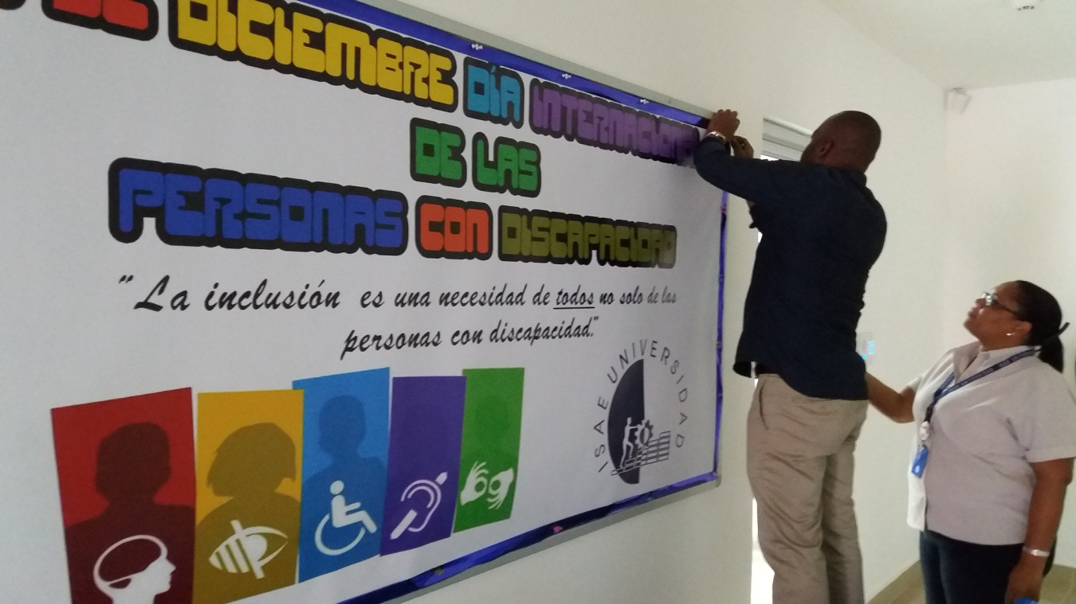

**Lic. Roberto Feres (director de extensión y la Sra. Ángela Guerrero secretaria administrativa)**

|  |  |  |
| --- | --- | --- |
| ISAE-LOGO.png  **ISAE UNIVERSIDAD** | SISTEMA DE INFORMACIÓN  UNIDADTÉCNICA DE EVALUACIÓN  **Programa de Educación Inclusiva en**  **ISAE UNIVERSIDAD.** | SI-UTE |
| Páginas 61 |
| Fecha  30-9-2017 |

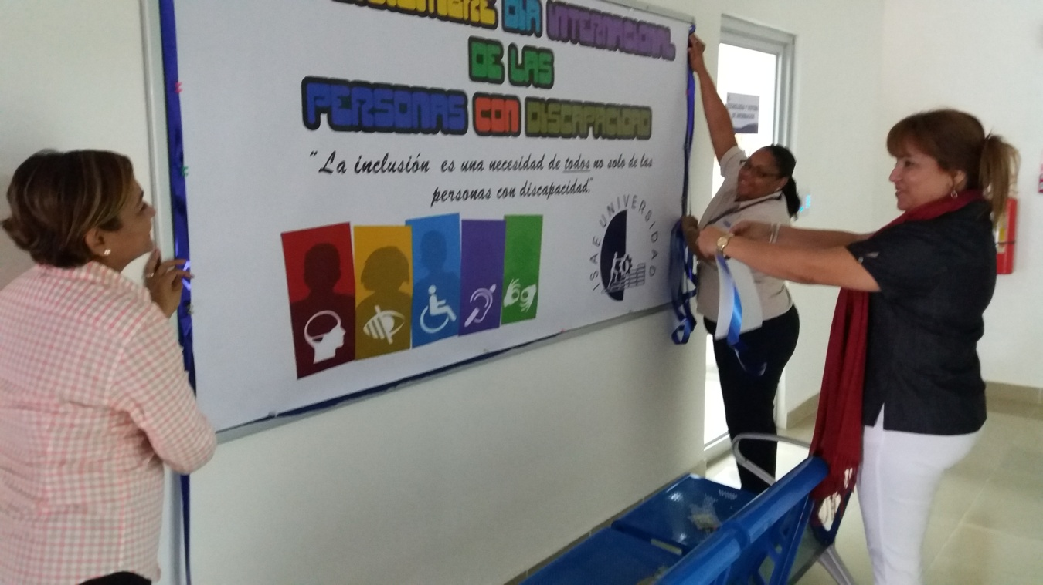

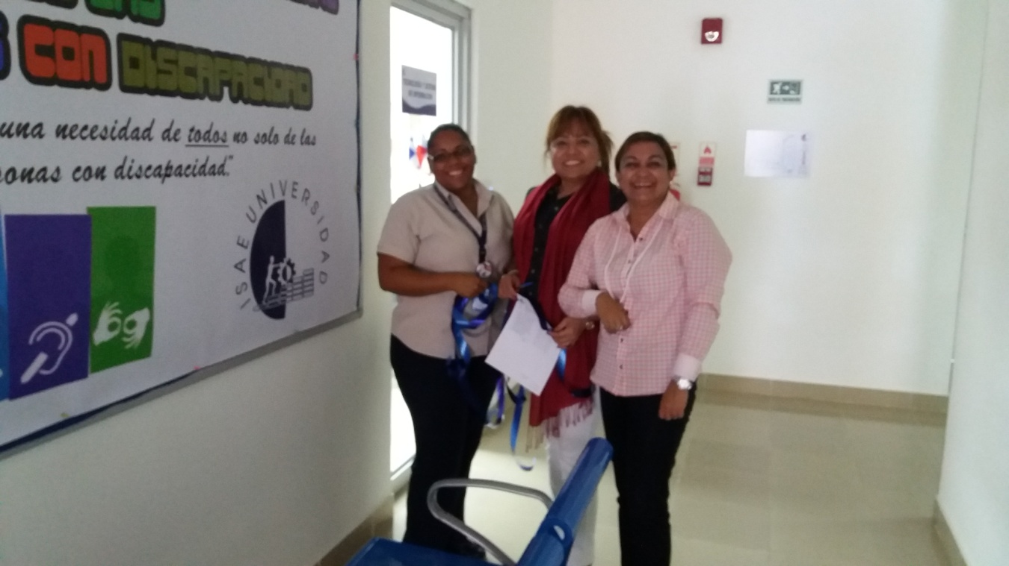

**Sra. Ángela Guerrero secretaria Administrativa (izquierda), Mgter. Mixela Arauz coordinadora de derecho (centro), Mgter. Linabell Graell coordinadora de turismo (derecha).**

|  |  |  |
| --- | --- | --- |
| ISAE-LOGO.png  **ISAE UNIVERSIDAD** | SISTEMA DE INFORMACIÓN  UNIDADTÉCNICA DE EVALUACIÓN  **Programa de Educación Inclusiva en**  **ISAE UNIVERSIDAD.** | SI-UTE |
| Páginas 61 |
| Fecha  30-9-2017 |

**Mural.**

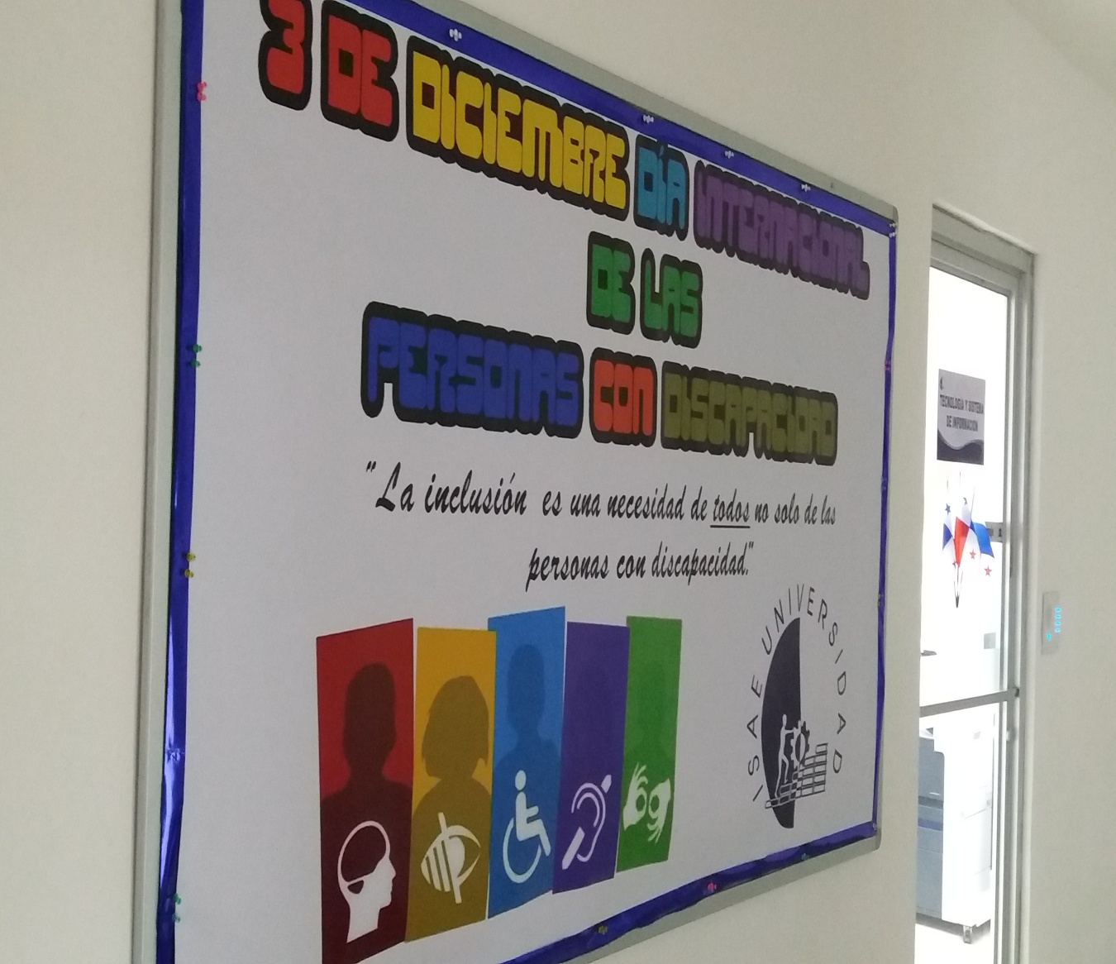

|  |  |  |
| --- | --- | --- |
| ISAE-LOGO.png  **ISAE UNIVERSIDAD** | SISTEMA DE INFORMACIÓN  UNIDADTÉCNICA DE EVALUACIÓN  **Programa de Educación Inclusiva en**  **ISAE UNIVERSIDAD.** | SI-UTE |
| Páginas 61 |
| Fecha  30-9-2017 |

**Puerta de Sanitario con su respectiva señalización. Sede Penonomé.**

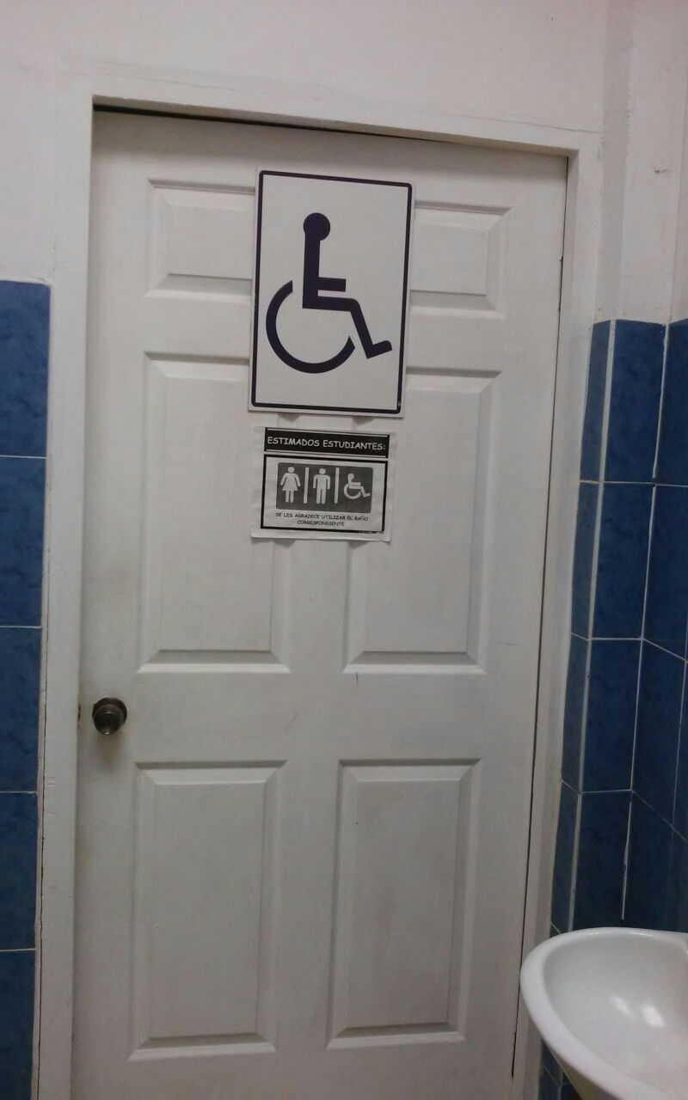

|  |  |  |
| --- | --- | --- |
| ISAE-LOGO.png  **ISAE UNIVERSIDAD** | SISTEMA DE INFORMACIÓN  UNIDADTÉCNICA DE EVALUACIÓN  **Programa de Educación Inclusiva en**  **ISAE UNIVERSIDAD.** | SI-UTE |
| Páginas 61 |
| Fecha  30-9-2017 |

**Instalaciones sanitarias por dentro. Sede Penonomé.**

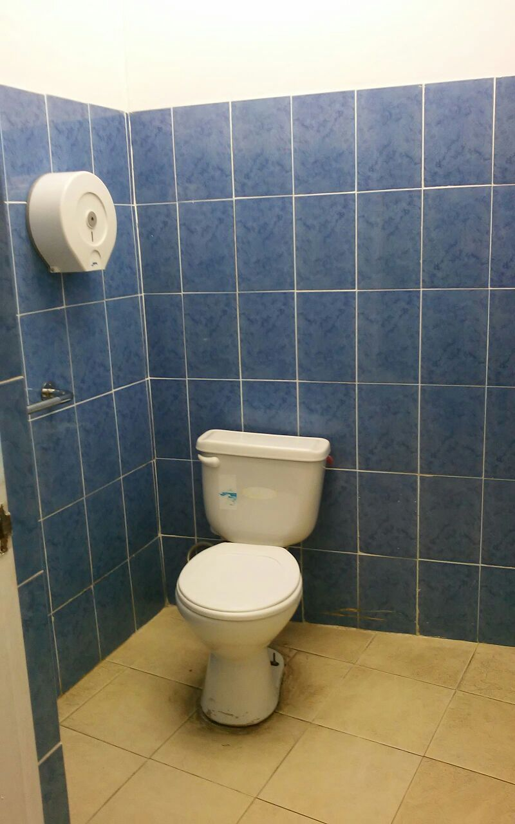

|  |  |  |
| --- | --- | --- |
| ISAE-LOGO.png  **ISAE UNIVERSIDAD** | SISTEMA DE INFORMACIÓN  UNIDADTÉCNICA DE EVALUACIÓN  **Programa de Educación Inclusiva en**  **ISAE UNIVERSIDAD.** | SI-UTE |
| Páginas 61 |
| Fecha  30-9-2017 |

**Pasillo central de la sede en Penonomé.**

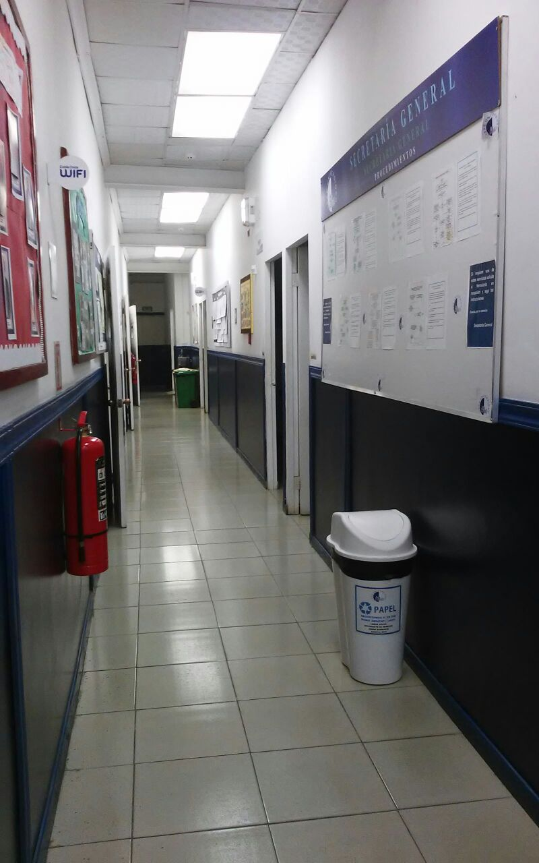

|  |  |  |
| --- | --- | --- |
| ISAE-LOGO.png  **ISAE UNIVERSIDAD** | SISTEMA DE INFORMACIÓN  UNIDADTÉCNICA DE EVALUACIÓN  **Programa de Educación Inclusiva en**  **ISAE UNIVERSIDAD.** | SI-UTE |
| Páginas 61 |
| Fecha  30-9-2017 |

**Estacionamiento sede Penonomé.**

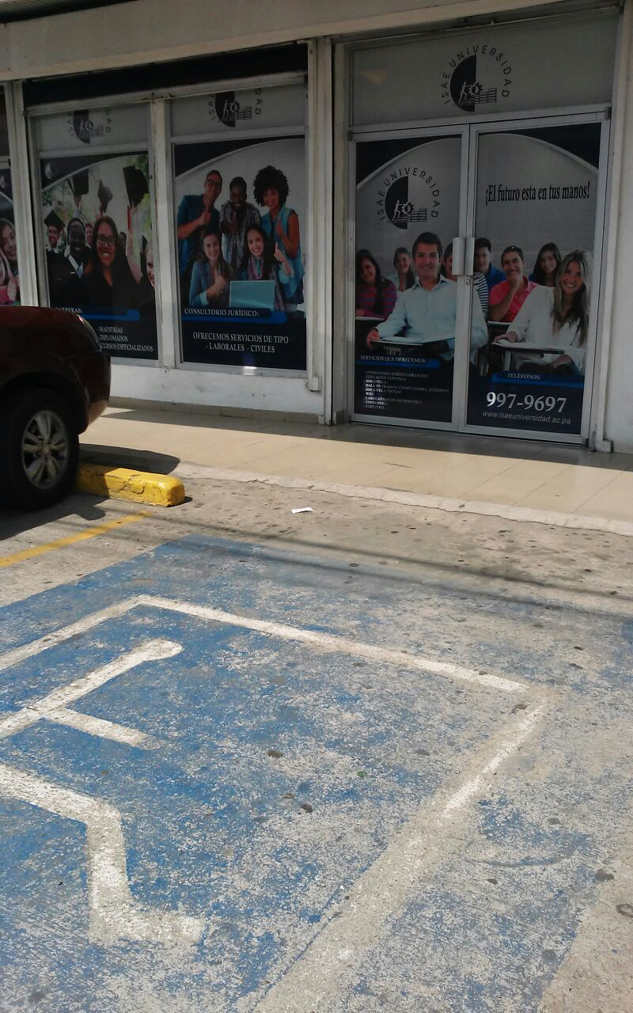

|  |  |  |
| --- | --- | --- |
| ISAE-LOGO.png  **ISAE UNIVERSIDAD** | SISTEMA DE INFORMACIÓN  UNIDADTÉCNICA DE EVALUACIÓN  **Programa de Educación Inclusiva en**  **ISAE UNIVERSIDAD.** | SI-UTE |
| Páginas 61 |
| Fecha  30-9-2017 |

**Comisión de Educación a nivel superior y Meduca explicando las fortalezas, debilidades, oportunidades y amenazas encontradas en este sector con respecto inclusión.**

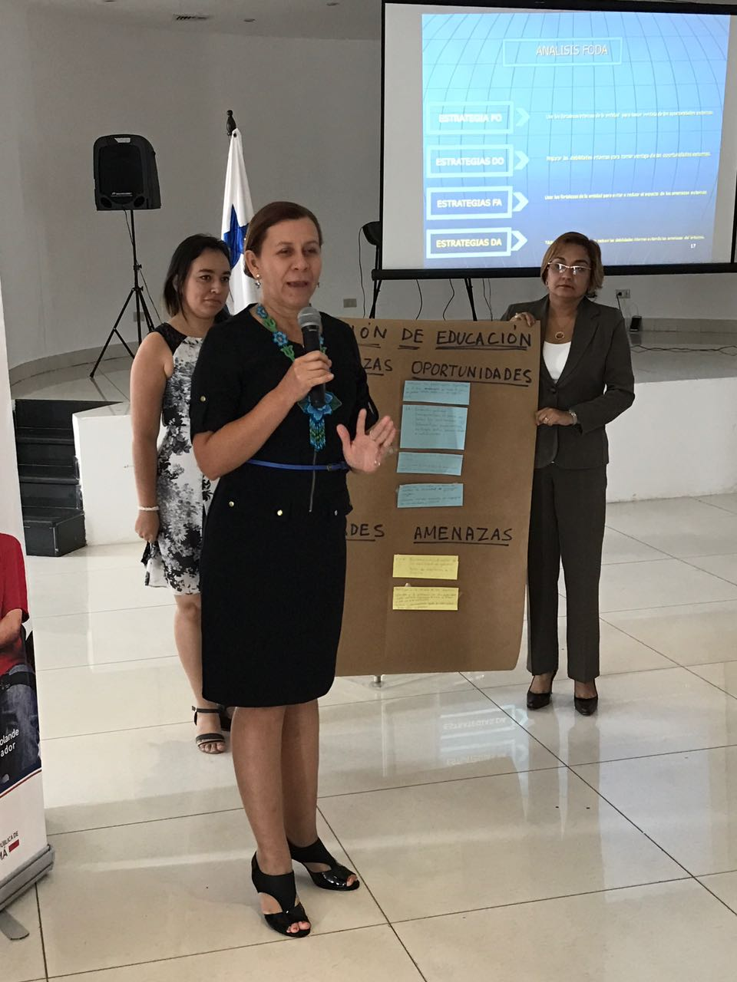

|  |  |  |
| --- | --- | --- |
| ISAE-LOGO.png  **ISAE UNIVERSIDAD** | SISTEMA DE INFORMACIÓN  UNIDADTÉCNICA DE EVALUACIÓN  **Programa de Educación Inclusiva en**  **ISAE UNIVERSIDAD.** | SI-UTE |
| Páginas 61 |
| Fecha  30-9-2017 |

**Representantes de la comisión de educación elegidos para explicar el foda.**

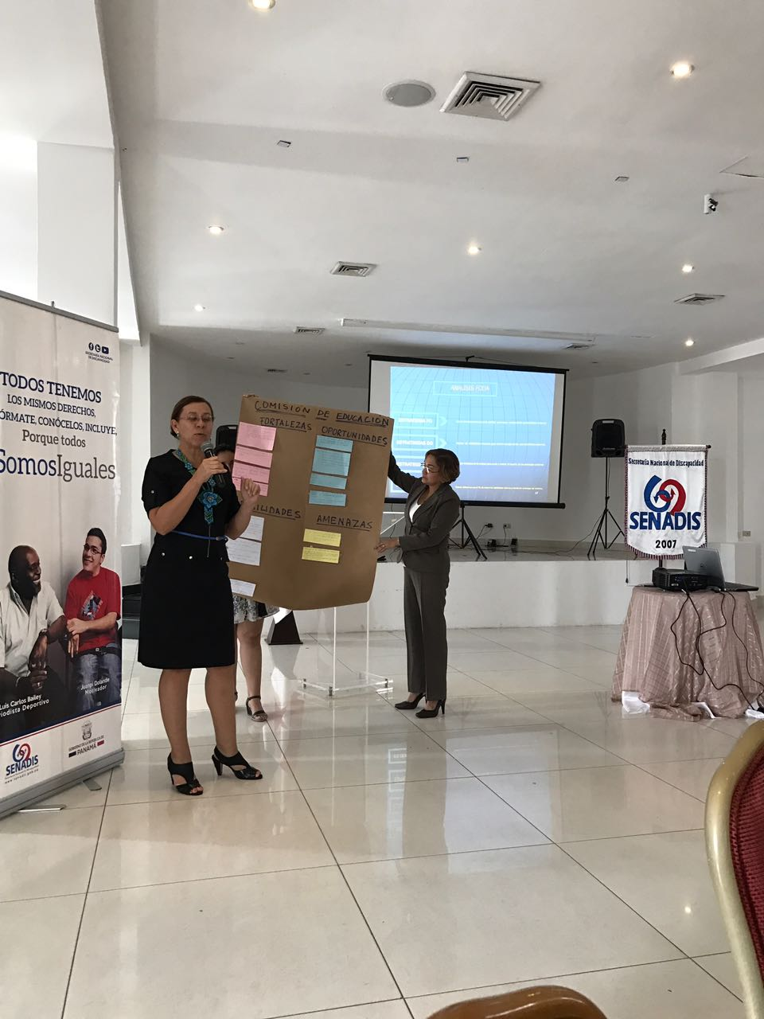

|  |  |  |
| --- | --- | --- |
| ISAE-LOGO.png  **ISAE UNIVERSIDAD** | SISTEMA DE INFORMACIÓN  UNIDADTÉCNICA DE EVALUACIÓN  **Programa de Educación Inclusiva en**  **ISAE UNIVERSIDAD.** | SI-UTE |
| Páginas 61 |
| Fecha  30-9-2017 |

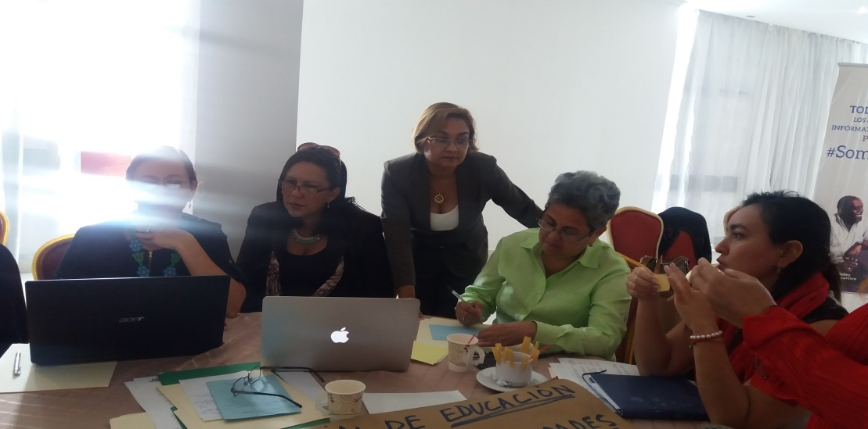

**Mesa de comisión de educación en debate.**

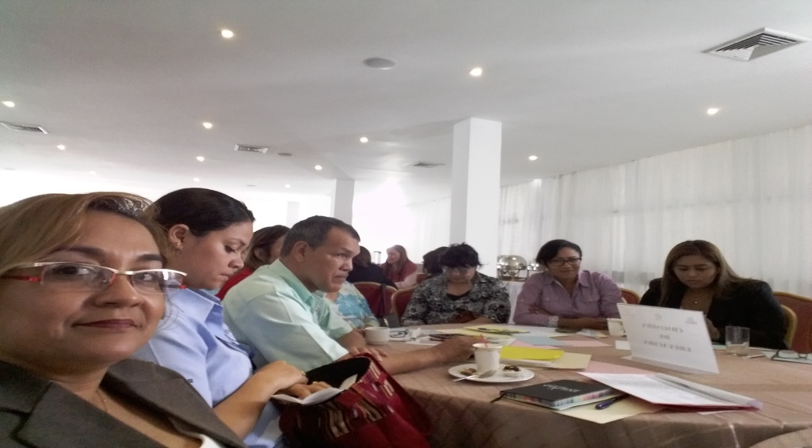

|  |  |  |
| --- | --- | --- |
| ISAE-LOGO.png  **ISAE UNIVERSIDAD** | SISTEMA DE INFORMACIÓN  UNIDADTÉCNICA DE EVALUACIÓN  **Programa de Educación Inclusiva en**  **ISAE UNIVERSIDAD.** | SI-UTE |
| Páginas 61 |
| Fecha  30-9-2017 |

**Comisión de Educación participación integral con el IPHE y Sociedad Civil.**

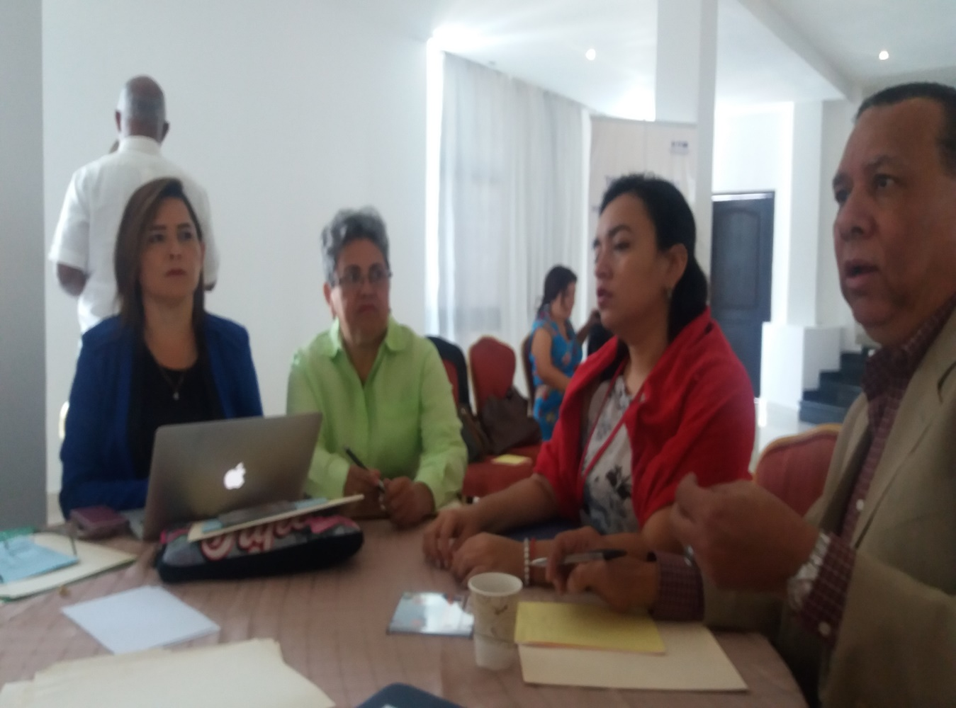

|  |  |  |
| --- | --- | --- |
| ISAE-LOGO.png  **ISAE UNIVERSIDAD** | SISTEMA DE INFORMACIÓN  UNIDADTÉCNICA DE EVALUACIÓN  **Programa de Educación Inclusiva en**  **ISAE UNIVERSIDAD.** | SI-UTE |
| Páginas 61 |
| Fecha  30-9-2017 |

**Comisiones explicando FODA.**

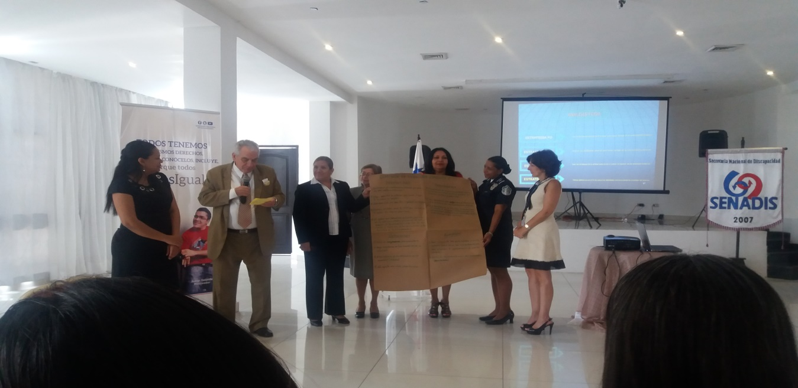

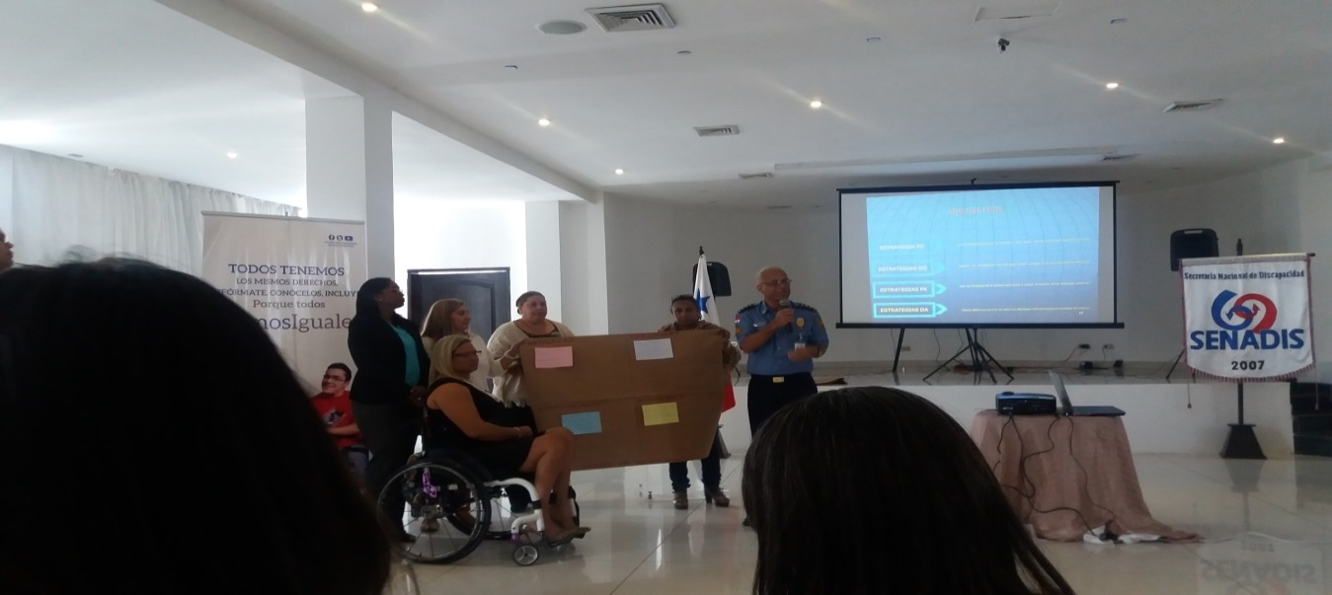

|  |  |  |
| --- | --- | --- |
| ISAE-LOGO.png  **ISAE UNIVERSIDAD** | SISTEMA DE INFORMACIÓN  UNIDADTÉCNICA DE EVALUACIÓN  **Programa de Educación Inclusiva en**  **ISAE UNIVERSIDAD.** | SI-UTE |
| Páginas 61 |
| Fecha  30-9-2017 |

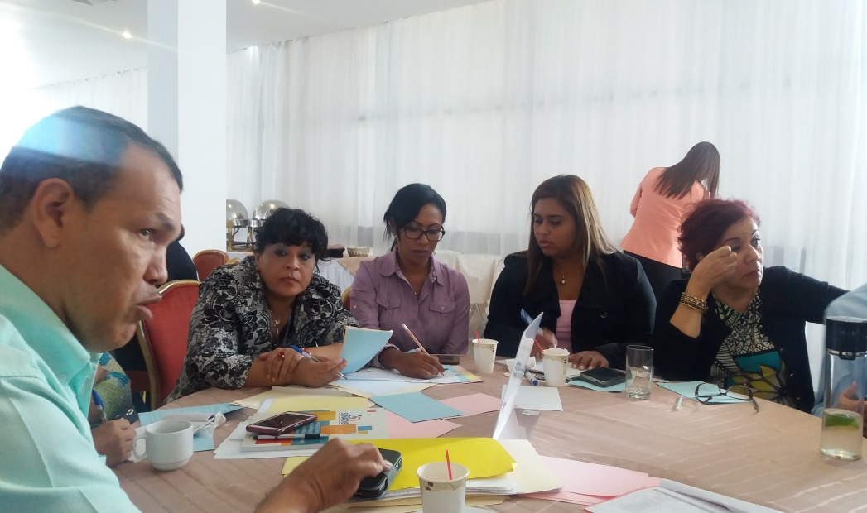

**Comisión de sector Público y sus representantes.**

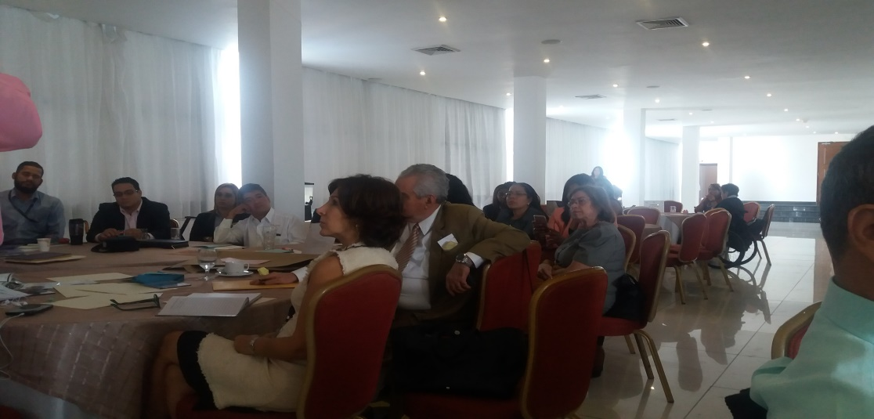

|  |  |  |
| --- | --- | --- |
| ISAE-LOGO.png  **ISAE UNIVERSIDAD** | SISTEMA DE INFORMACIÓN  UNIDADTÉCNICA DE EVALUACIÓN  **Programa de Educación Inclusiva en**  **ISAE UNIVERSIDAD.** | SI-UTE |
| Páginas 61 |
| Fecha  30-9-2017 |

**Material informativo para trasmitir en los televisores (circuito cerrado) de ISAE Universidad.**

|  |  |  |
| --- | --- | --- |
| ISAE-LOGO.png  **ISAE UNIVERSIDAD** | SISTEMA DE INFORMACIÓN  UNIDADTÉCNICA DE EVALUACIÓN  **Programa de Educación Inclusiva en**  **ISAE UNIVERSIDAD.** | SI-UTE |
| Páginas 61 |
| Fecha  30-9-2017 |

**Formato Borrador sobre los Lineamientos Metodológicos de Educación Inclusiva en ISAE Universidad.**